**干部任前公示通告**

为在干部选拔任用工作中进一步扩大民主，广泛听取群众意见，把干部选好、选准，根据《党政领导干部选拔任用工作条例》及《中关村发展集团选拔任用领导人员暂行办法》等有关要求，现将张金辉、付端禄、魏晓东、钟海波、韩青、李鑫、樊玉奇、吴嘉伟8名同志拟任职情况公示如下：

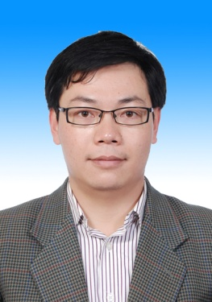

张金辉

现任中关村发展集团股份有限公司产业投资部副部长

拟任中关村发展集团股份有限公司产业投资部部长（试用期一年）

张金辉，男，汉族，中共党员，1981年6月生，2006年7月参加工作,研究生学历，清华大学汽车工程系动力工程及工程热物理专业研究生毕业，工学硕士，高级工程师。

曾任中国北方车辆研究所总体技术部工程师，中国兵器工业集团公司科学技术部一级业务员，中关村发展集团重大项目部副部长。2014年7月任现职至今。

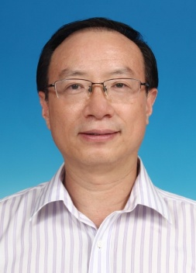

付端禄

现任中关村医疗器械园有限公司党支部书记、总经理

拟任中关村医疗器械园有限公司董事长（试用期一年）

付端禄，男，汉族，中共党员，1964年6月生，1985年8月参加工作，研究生学历，中国矿业大学（北京）研究生院选矿工程专业毕业，工学硕士，高级工程师。

曾任中国矿业大学北京研究生部型煤研究室副主任、北京实创热力电力公司总工程师、副总经理、北京实创科技园经营服务公司总经理、北京实创高科技发展总公司总经理助理、副总经理，2014年12月任现职至今。

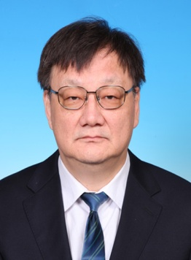

魏晓东

现任北京海开房地产集团有限责任公司党委副书记、总经理

拟任北京中关村延庆园建设发展有限公司党支部书记，董事长（试用期一年）

魏晓东，男，汉族，中共党员，1963年6月生，1988年12月参加工作，研究生学历，冶金工业部建筑研究总院岩土工程专业毕业，工学硕士，高级工程师。

曾任北京市京门房地产开发公司副总经理、北京市海淀区建设委员会副主任、中关村科技园区海淀园管委会规划建设管理办公室主任、北京海融达投资建设有限公司总经理，2010年12月任现职至今。

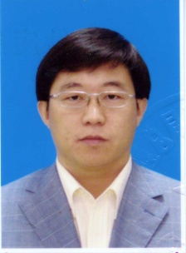

钟海波

现任北京中关村软件园发展有限责任公司党总支副书记、总经理助理

拟任北京中关村软件园发展有限责任公司副总经理（试用期一年）

钟海波，男，汉族，中共党员，1973年2月生，1995年8月参加工作,大学学历，中国青年政治学院青少年工作系思想政治教育专业毕业，在职研究生（中国人民大学法学院法律硕士专业），法律硕士，政工师，律师。

曾任机械工业部设计研究院团委副书记，北京中关村软件园发展有限责任公司办公室副主任、办公室主任、总经理助理，2012年8月任现职至今。

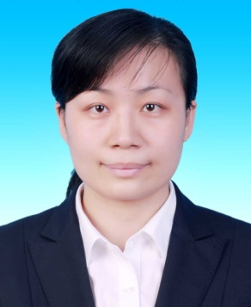

韩青

现任中银保险有限公司湖北分公司副总经理

拟任北京中关村科技创业金融服务集团有限公司副总经理（试用期一年）

韩青，女，汉族，中共党员，1979年2月生，2001年7月参加工作,大学学历，中南财经政法大学金融学专业毕业，经济学学士，经济师。

曾任中银保险有限公司再保险部临分管理团队负责人、副主管、主管，中银保险有限公司湖北分公司党委委员，2017年11月至今任现职至今。

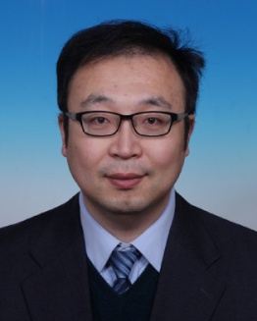

李鑫

现任中关村发展集团产业投资部高级专业经理

拟任北京集成电路产业发展股权投资基金有限公司副总经理（试用期一年）

李鑫，男，汉族，中共党员，1980年3月生，2002年7月参加工作,研究生学历，德国亚琛工业大学电子学与信息科学专业毕业，工学硕士，工商管理硕士（北京大学国家发展研究院工商管理硕士专业），助理研究员。

曾任中国科学院微电子研究所助理研究员、安信方达知识产权代理有限公司涉外知识产权代理、北京华胜天成能源投资公司高级投资经理，2015年2月任现职至今。

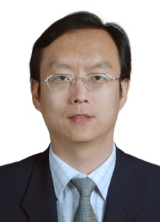

樊玉奇

现任中关村发展集团资本运营部资深业务经理

拟任北京中关村国际环保产业促进中心有限公司副总经理（试用期一年）

樊玉奇，男，汉族，群众，1977年3月生，1999年7月参加工作,大学学历，对外经贸大学国际工商管理学院会计学专业毕业，在职研究生（清华大学经管学院工商管理硕士专业），工商管理硕士。

曾任中国金龙松香集团公司财务主管、中国惠普有限公司财务分析员、清华控股有限公司资产财务管理部高级项目经理、紫光集团有限公司董事会秘书、投资管理部总经理、总裁助理，2015年2月任现职至今。

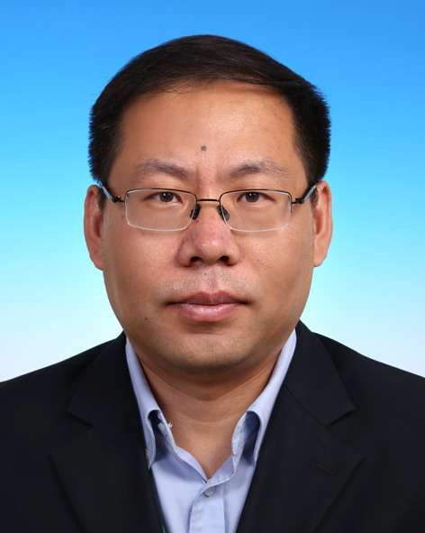

吴嘉伟

现任北京中关村前沿技术产业发展有限公司总经理助理

拟任北京中关村前沿技术产业发展有限公司副总经理（试用期一年）

吴嘉伟，男，汉族，中共党员，1980年11月出生，2005年4月参加工作，研究生学历，北京科技大学材料科学与工程系材料学专业毕业，工学硕士。在职研究生（对外经贸大学国际商学院工商管理专业），工商管理硕士，工程师。

曾任钢铁研究总院下属安泰科技股份有限公司研发工程师、中关村发展集团产业投资部投资经理，2016年1月任现职至今。

公示时间：7月18日至7月25日。

公示期间，任何单位和个人均可通过来电、来信、来访等方式向集团组织部/人力资源部反映公示对象在德、能、勤、绩、廉等方面存在的有关问题。

联 系 人：吴峰

联系电话：83453687

联系地址：北京市海淀区西三环北路甲2号院7号楼11层中关村发展集团组织部/人力资源部（邮编：100089）

电子信箱：wufeng@zgcgroup.com.cn

反映情况和问题应实事求是，客观公正。为便于核实、反馈有关情况，提倡反映人提供真实姓名、联系方式或工作单位。我们将严格遵守工作纪律，履行保密义务。

特此公示。

中关村发展集团

组织部/人力资源部

2018年7月18日